
「弈獅益友」〜2009年獅子盃全國青少年象棋名人賽

一、宗 旨：發揚優良傳統文化、提升心智生活品質、
提倡益智休閒風氣、增進學生棋藝交流。
二、指導單位：國際獅子會300A1區
三、主辦單位：國際獅子會300A1區2009-2010年度第10專區
第19分區東億、貫誠、石牌、輝煌獅子會
第20分區松山、明德、文華獅子會
四、承辦單位：中華民國象棋文化協會（網址：www.cccs.org.tw）
五、比賽時間：98年12月27日（日）上午9：00－17：00 ◎請上午8：30報到
六、比賽地點：救國團劍潭青年活動中心 群英堂
（台北市中山北路四段16號 捷運劍潭站2號出口TEL：(02)2885-2151~9）
七、比賽組別：分以下3組，預計各組64位選手參賽。
1.段位甲組：具貳段（含）以上證書之國中、國小、幼稚園學生參加
2.段位乙組：具初段證書之國中、國小、幼稚園學生參加
3.級 位 組：具一至五級證書之國中、國小、幼稚園學生參加
八、報名日期：即日起至98年12月11日截止
九、報名費：請郵政劃撥500元，並於劃撥單上註明選手姓名與組別。
【 帳號：15465138 戶名：陳忠文 】
十、報名方式：請填妥報名表，連同劃撥收據及段位證書影本，以掛號郵遞寄至
「100-84 台北市羅斯福路二段70號9樓之1
中華民國象棋文化協會 收」或傳真：(02)2396-5673
聯絡電話：(02)2396-5685
十一、比賽方式：1.採積分循環制5-6輪，實際輪次視參賽人數而定。
2.選手編號由大會排定，資格不合者，取消比賽資格。
3.比賽遲到10分鐘裁定敗局，無故缺席者禁賽一年。
十二、比賽規則：採中華民國象棋比賽規則，詳細內容請上網參閱「中華民國象棋
文化協會－最新棋規」，網址：www.cccs.org.tw。
十三、獎勵方式：1.段位甲組：頒發前8名獎金、獎盃、獎狀；9-16名獎金、獎狀
冠軍獎金10000元、亞軍獎金5000元、季軍獎金4000元、
殿軍獎金3000元、5-8名獎金各1500元、9-16名獎金各1000元。
2.段位乙組：頒發前8名獎金、獎盃、獎狀；9-16名獎金、獎狀
冠軍獎金3000元、亞軍獎金2000元、季軍獎金1500元、
殿軍獎金1200元、5-8名獎金各1000元、9-16名獎金各800元。
3.級位組：頒發前8名獎金、獎盃、獎狀；9-16名獎金、獎狀
冠軍獎金1500元、亞軍獎金1200元、季軍獎金1000元、
殿軍獎金800元、5-16名獎金各600元。
十四、晉段辦法：本比賽由中華民國象棋文化協會受理晉段，證書費用酌收工本費300元。欲辦理者請於活動日起1個月內申請完畢，逾期視同放棄。
※實際晉升棋力與名額於比賽當天公布，以不跳段晉升為原則。
1.段位甲組：升參段採12取1；升肆段以上採16取1
2.段位乙組：升貳段採12取1
3.級 位 組：升初段採10取1
十五、附則說明：1.選手請準時出賽，不克參加者須事先向象棋文化協會聯絡。
2.大會當天贈送每位選手紀念品乙份，並提供午餐及茶水（請自
備環保杯）；陪同親友提供午餐代訂服務，請於報名表上登記，
當天報到時繳交並領取用餐券（一份80元）。
3.參賽選手請絕對遵守大會規定及裁判判決。
4.參加者請保持會場秩序與整潔，會場內全面禁菸。
5.比賽進行圍場管理，請比賽完的選手至場外休息。
6.未盡事宜，大會得適時修訂之。
--------------------------------------------------------------------------

「弈獅益友」〜2009年獅子盃全國青少年象棋名人賽－報名表
參賽組別 | □段位甲組 □段位乙組 □級位組 |  |  |  |  | 段位
姓 名 |  | 校名/年級
出生日期 | 年 月 日 | 性別 |  | 身份證字號
聯絡地址 | □□□-□□ |  |  |  | 電話 |  | ( )
電子信箱 |  |  |  |  | 手 機
備 註1 | 陪同親友午餐代訂服務，葷食計___份，素食計___份。（一份80元）
備 註2 | 具中華民國象棋文化協會證書者，請直接填寫證書編號 （不用附影本）
請於98年12月11日前，填妥報名表連同劃撥收據（請註明選手姓名與組別），並加附棋力證書影本，以掛號郵寄至「100-84 台北市羅斯福路二段70號9樓之1 中華民國象棋文化協會 收」
或傳真：（02）2396-5673 電話：（02）2396-5685
※注意事項：1.報名資料務必齊全，否則不予受理，本會不再另行通知。
2.本活動將為每位參賽選手保險，出生日期與身分證字號請務必正確。

「弈獅益友」〜2009年獅子盃全國青少年象棋名人賽
【比賽會場交通路線資訊】
比賽地點：救國團劍潭青年活動中心 群英堂
（台北市中山北路四段16號 捷運劍潭站2號出口TEL：(02)2885-2151~9）
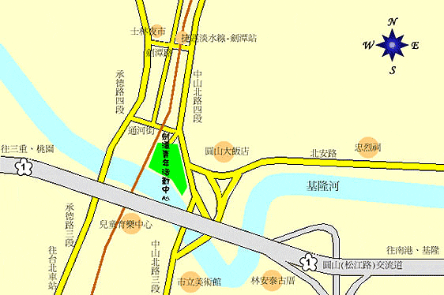
【自備交通工具】
※救國團劍潭青年活動中心備有220個停車位，停車方便。
★ 北上
◎重慶北路交流道下往市區方向，至民族西路口左轉進入民族西路後，至承德路口左轉沿承德路直行，至劍潭站右轉至中山北路再右轉後，沿中山北路直行過通河街口抵中心。
◎高速公路林口收費站過後，走十八標至環河北路交流道下，左轉進入敦煌路至承德路口左轉直行，劍潭路口右轉至中山北路再右轉後，沿中山北路直行抵中心。
★ 南下
◎重慶北路交流道下往士林、北投方向過百齡橋後，右轉進承德路至劍潭路口左轉，至中山北路再右轉後沿中山北路直行抵中心。
(註)劍潭路07:00~09:00 禁止左轉，此時段車輛過百齡橋後直行士林中正路，至中山北路再右轉後沿中山北路直行抵中心。
【搭乘大眾運輸工具】
- 捷運淡水線：劍潭站2號出口步行約5~8分鐘即可抵達
◎ 公車：「劍潭站」下車- 203.218.220.260.267.277.280.285.279.308.310.606.612.646.665.685.902.紅3
「劍潭國小」下車- 26.41.250.266.280.288.290.303.529.616.618
【住宿安排】
請自行訂洽 救國團劍潭青年活動中心 TEL：(02)2885-2151~9

